ПРЕДВЫБОРНАЯ ПРОГРАММА КАНДИДАТА В ДЕПУТАТЫ
ВИТЕБСКОГО РАЙОННОГО СОВЕТА ДЕПУТАТОВ
ПО 1-МУ НОВКИНСКОМУ ИЗБИРАТЕЛЬНОМУ ОКРУГУ №17
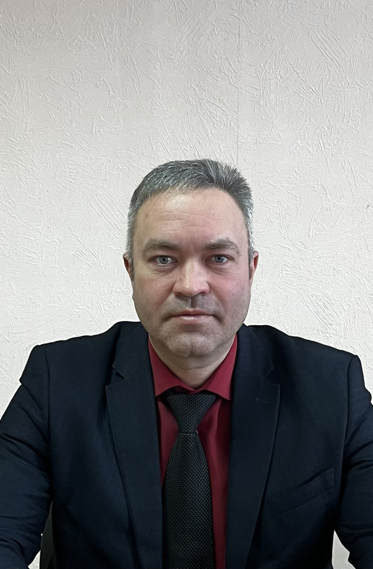 | ЖАВОРОНКОВ  ДЕНИС ИГОРЕВИЧ  Родился 4 января 1982 года в городе Витебске. Образование высшее. Окончил Витебский государственный институт имени П.М. Машерова по специальности «Русский язык, литература и иностранный язык». А также окончил Академию управления при Президенте Республики Беларусь по специальности «Государственное управление и право».  Общий стаж работы 20 лет, из них 14 лет на государственной службе.  На протяжении 8 лет возглавлял отдел спорта и туризма Витебского райисполкома.  В настоящее время более 4-х лет исполняю обязанности председателя Новкинского сельского исполнительного комитета.  Являюсь председателем Витебского районного отделения Белорусской партии «Белая Русь».  Женат, воспитываю сына.
Уважаемые избиратели!

Основными направлениями своей депутатской деятельности считаю:

- решение задач жизнеобеспечения граждан;
- выполнение социальных стандартов;
- соблюдение законности и порядка на территории сельсовета;
- оперативное рассмотрение обращений граждан и юридических лиц;
- оказание помощи наиболее нуждающимся членам общества;
- поддержание здорового идеологического и патриотического климата как в трудовых коллективах предприятий и организаций, так и в учреждениях образования.

Уважаемые избиратели! Мой годами накопленный опыт государственной службы, ответственный подход к выполнению поставленных задач, активность и настойчивость будут сопутствовать в достижении самых важных целей в деле достойного жизнеобеспечения жителей Новкинского сельсовета.
Вместе с вами мы сможем многое!

